投标方案服务内容和服务计划

合同签订后对整个院区的智能照明系统设备制定设备台账；
- 对院区的所有智能照明系统设备进行运行检查和维护；
具体内容含：
所有设备的供电状态进行检测（工作电压、电流）；
所有设备的通讯状态进行检测（通讯测试及自检）；
现场通讯总线的梳理检测通讯状态（查看通讯速率，软件检测数据包运行）；
设备历史记录查看（设备运行记录）；
运行状态检测；
对之前出现过的故障点备案，重点监测运行状态；
- 对院区的的产品规格进行备品备件备份，为运行提供保障；
- 为现场提供设备更换服务，并负责新设备的调试运行；
- 为项目提供每个季度一次的系统巡检服务；
- 为项目提供熟悉项目的技术工程师对口对接；
- 提供故障报修2小时响应服务，6小时内到达现场解决；
- 配合现场控制场景季节性需求，安装技术做场景模式更换；
- 提供保姆式管家服务，提供现场人员操作使用培训。
详细的备品备件清单报价单
序号 | 名称 | 型号 | 单位
1 | 电源模块 | HX-APW01 | 台
2 | 通讯转换模块 | HX-ACM08 | 台
3 | 总线耦合器 | HX-ACH02 | 台
4 | 4路智能照明控制模块 | HX-ARL8104 | 台
5 | 8路智能照明控制模块 | HX-ARL8108 | 台
6 | 12路智能照明控制模块 | HX-ARL8112 | 台
7 | 智能控制面板 | HX-ABR08 | 台
合计：

维保设备点位及系统结构图
东区智能照明系统拓普图
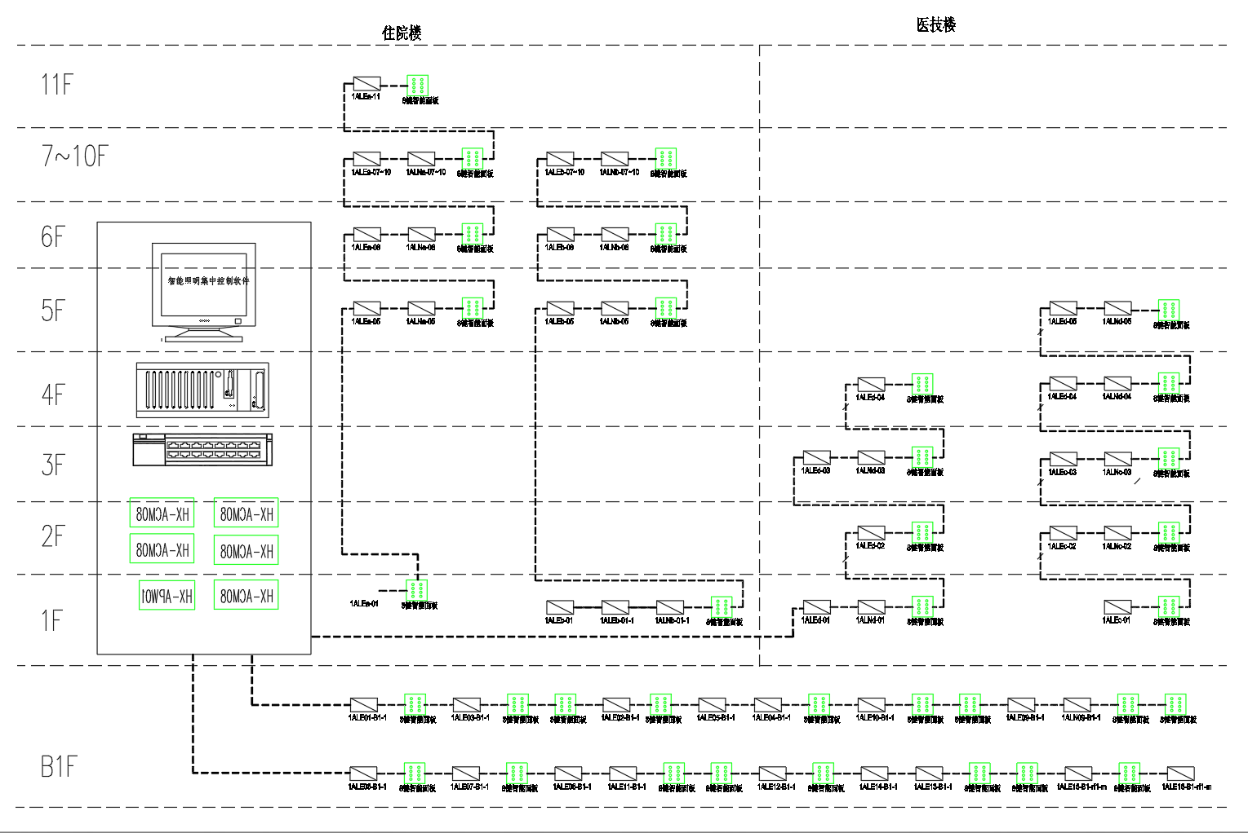

西区智能照明拓普图
